《全国报刊索引》数据库使用指南
- 全国报刊索引数据库介绍
《全国报刊索引》创立于1955年，是国内最早的中文报刊文献检索工具。六十余年来，它已由最初的《全国报刊索引》月刊发展成集印刷版与网络服务平台为一体的综合性服务品牌， 建成了时间跨度从1833年至今近二百年、收录数据量超过5000万条、揭示报刊数量达50000余种的特大型文献数据库，年更新数据超过500万条。
目前，《全国报刊索引》编辑部拥有全文数据库、索引数据库两种类型数据库。我校已购索引数据库（实际上是题录数据库），全文数据库每年将试用一至两个月（请具体关注图书馆网站通知）。具体而言，有《全国报刊索引》编辑部重点发展的近代全文数据库——2009年推出的《晚清期刊全文数据库（1833-1911）》和2010年开始陆续推出的《民国时期期刊全文数据库（1911-1949）》，以及2015年出版发行的《字林洋行中英文报纸全文数据库》（1850～1951）；有跨度从1833年至今的索引数据库——《晚清期刊篇名数据库（1833-1911）》、《民国时期期刊篇名数据库（1911-1949）》以及《现刊索引数据库》（1833年至今）。
- 数据库使用说明

数据库登录
输入网站网址或通过图书馆网站上的数据库链接登录数据库主页:图书馆主页——题录文摘索引数据库——全国报刊索引数据库（见图2-1）。
网站网址：http://www.cnbksy.cn/home
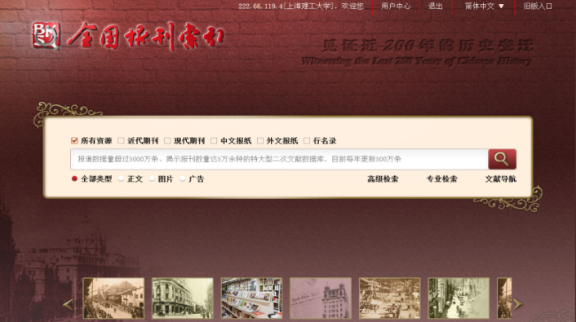
输入检索词进行全字段快速检索

各类型数据库滚动浏览
图2-1:数据库进入页面

数据库检索
1、普通检索：检索中心的默认页面即为普通检索界面，普通检索支持字段检索，可在检索框中输入需要检索的资源分类、文章类型等检索内容进行检索（见图2-1）。普通检索不支持空检，即检索框不能为空。检索步骤如下：
步骤1：在检索界面中选择文献数据库（近代期刊、现代期刊、中文报纸、外文报纸、行名录或所有资源）和所需资源类型（正文、图片、广告或全部类型）限制，输入检索词进行检索。例如，输入检索词“上海”，检索结果如下图2-2：
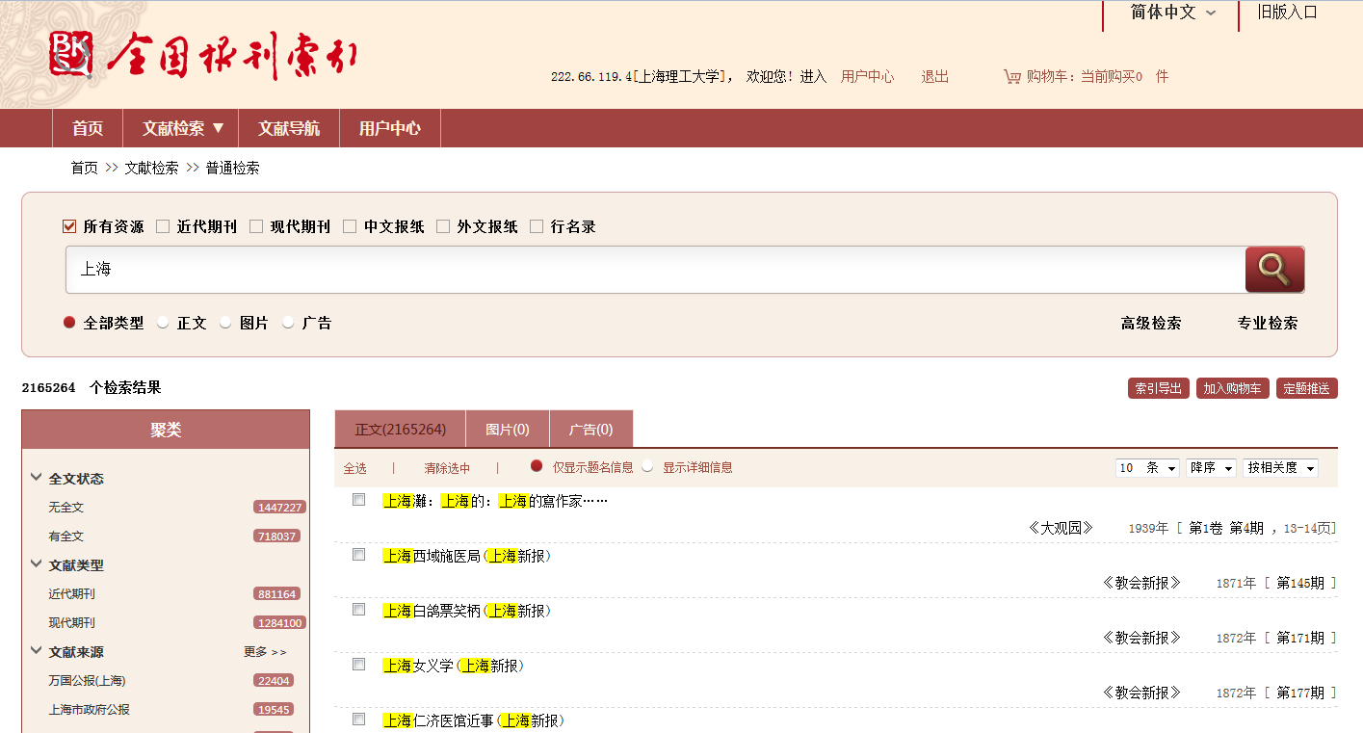

选中检索结果可导出索引

年份聚类、学科聚类等聚类项目
图2-2:普通检索
步骤2: 点击检索结果记录的文献题名，查看记录的详细内容，例如，点击图2-2的第2条记录的题名详细内容显示（见图2-3）。
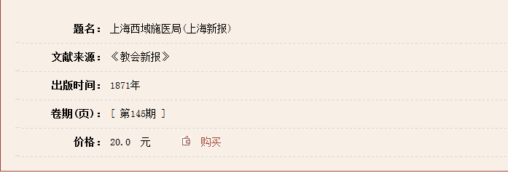
图2-3：详细结果显示页
步骤3：超链检索 步骤1检索结果显示页中的每条记录作者和刊名字段内容均可以进行超链检索，下图为点击步骤1记录的刊名《教会新报》后显示的所选数据库收录该刊发表的文献（见图2-4）。
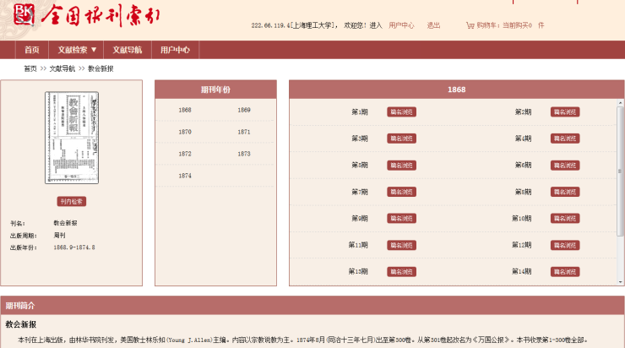

整本浏览
图2-4：刊名的链接检索页
步骤4：原文索取
点击检索结果记录，可查看某篇文献的题录信息，如需获取原文，可点击页面中的“购买”加入购物车进行索取。（注：如需全文，请先查找学校全文数据库，若不能下载，请通过本索引数据库申请文献（详情请参考全国报刊索引数据库原文索取指南））
2、高级检索：
高级检索功能支持字段检索，期刊文献可检字段包括：题名、作者、作者单位、文献来源、全字段、近代期刊-期、近代期刊-分类号、近代期刊-摘要、现代期刊-期、现代期刊-主题词、现代期刊-分类号、现代期刊-摘要。字段检索支持模糊和精确检索。
高级检索支持多字段之间的逻辑组配检索，可以点击“+”或“-”按钮，进行检索字段的增加和删除。
高级检索支持字段间的布尔逻辑检索：
⑴．可在检索词编辑框左边的检索项中选择需要检索的字段，在检索词编辑框内输入多个检索词，然后选择“与”、“或”或“不包含”进行检索词的逻辑组配。可同时有多个检索词进行组配。
⑵ 布尔运算优先级：“不包含”优先级最高，“与”次之，“或”最低。
步骤1：在首页检索界面中，鼠标放在文献检索区域，点击高级检索或者检索框右下角的高级检索，即可跳转到高级检索页。
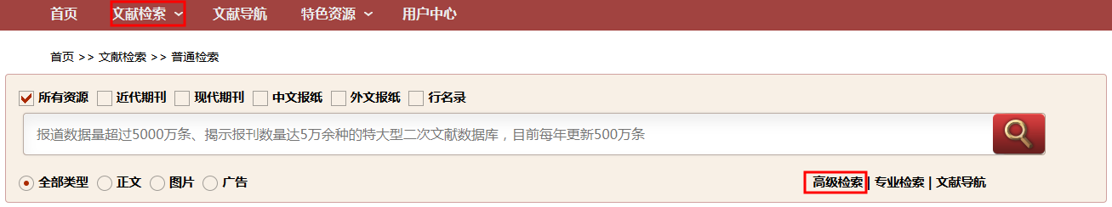
图2-5-1：高级检索界面
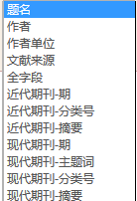
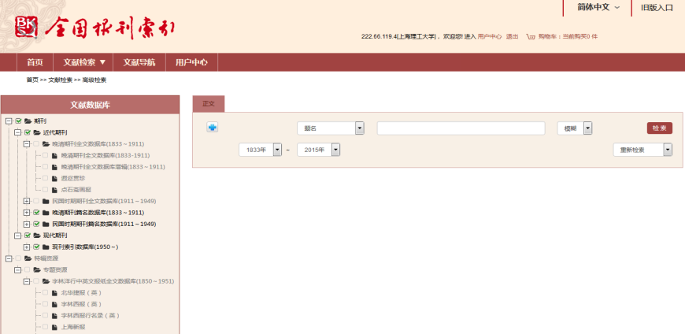

检索字段
图2-5-2：高级检索界面
步骤2：在输入框中输入多个检索词，选择逻辑组配关系，进行高级检索。
步骤3：原文索取同 普通检索
3、专业检索：
专业检索功能适用于图书情报专业人员进行课题检索、查新及信息分析等工作，使用逻辑运算符和检索词构造检索表达式进行检索。
可直接在检索式输入框中输入检索式进行检索：输入检索式时字段采用字段代码（代码见下面字段代码定义），布尔算符和其他检索算符的定义和说明如下。
字段代码定义: [题名 = TI] ,[刊名 = ST] ,[作者 = AU] ,[摘要 = AB] ,[期 = SE] ,[主题词 = SU] ,[分类号 = CLC] ,[作者所在单位 = AF] ,[基金项目 = FU]、[年份 = YE]
布尔算符：NOT 代表逻辑非运算，AND代表逻辑与运算，OR代表逻辑或运算；
运算优先级：NOT优先级最高， AND次之，OR最低。
其他检索算符：“()”可改变优先级，注：输入时布尔逻辑算符必须在半角状态下输入。
步骤1：在首页检索界面中，鼠标放在文献检索区域，点击专业检索或者检索框右下角的专业检索，即可跳转到专业检索页。
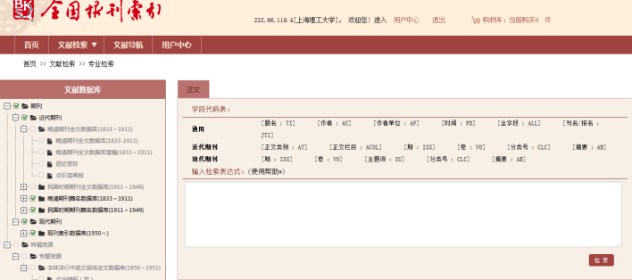
检索框

图2-6：专业检索界面
步骤2:构建检索表达式，输入专业检索语句
步骤3：原文索取同 普通检索

文献导航
对数据库收录文献的来源（包括期刊、报纸等文献）进行拼音首字母浏览、字段检索及期刊全文内容的年卷期导航查看。
在首页，点击“文献导航”进入文献来源导航界面，如图2-7。 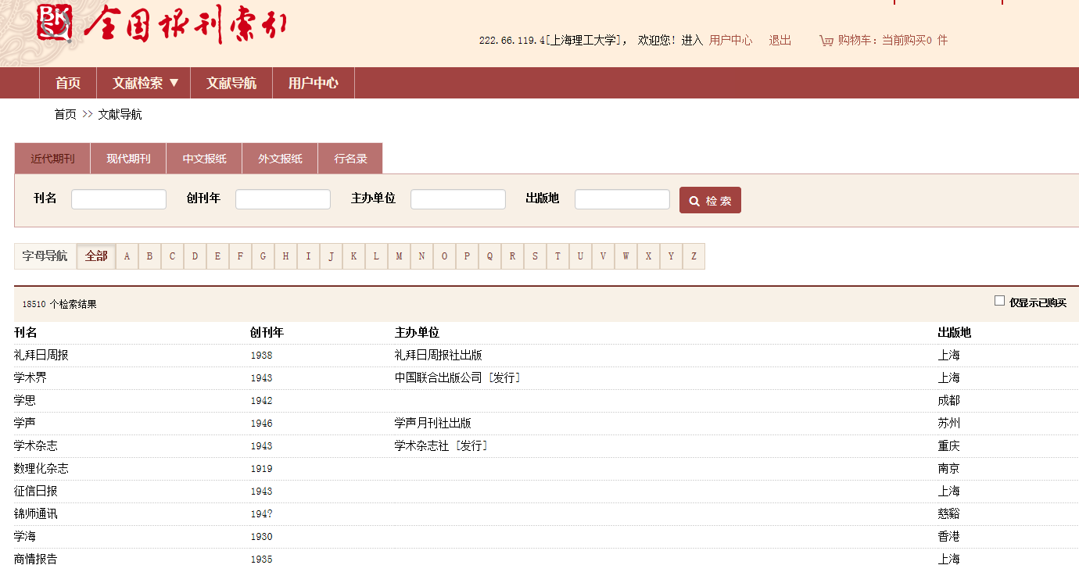
图2-7：文献导航图
        - 顶部是资源类型，资源类型用来划分文献归属；
        - 字母导航，按照26个英文字母排列，点击字母可以按照文献拼音首字母进行筛选；
        - 现刊出来学科分类树，如下图所示，点击学科分类树，可以对文献导航进行学科分类筛选；
        - 检索结果如果是灰色，表示用户不具备查看此文献的权限。
在文献导航页面中，可直接对所需资源进行检索，或直接在页面所列资源中查找而后直接点击进入。例如：期刊文献导航中，选择“礼拜日周报”，点击可进入该刊的详细导航页面，显示该刊收录的详细年卷期。
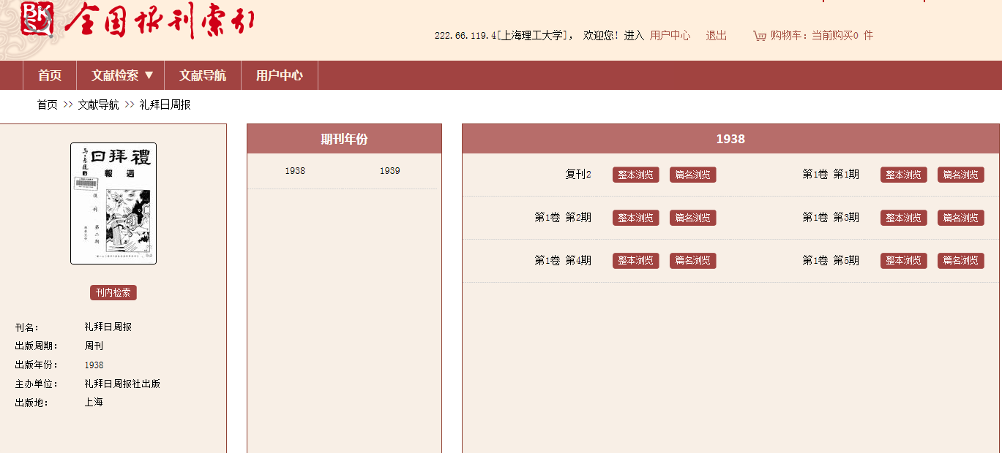
图2-16：” 礼拜日周报”收录内容页面

